**Nom :**…………………………………… **Prénom** :…………………………….. Classe : 4T (1 et 2)

* **Exercice n°1 :**

Pour chacune de ces questions, une seule des réponses proposées est exacte.

**1/** Soit f une fonction définie sur IR, f ’ sa dérive, f ‘’ sa dérivé seconde de f et Cf sa courbe représentative dans un repère o.n.

On donne le tableau de variation de la fonction **f ‘**.

|  |  |  |  |  |  |  |  |  |  |  |  |  |  |  |
| --- | --- | --- | --- | --- | --- | --- | --- | --- | --- | --- | --- | --- | --- | --- |
| x | −∞ | |  | | -1 |  | |  | | 2 |  | | +∞ | |
| f ‘′(x) |  | + | | 0 | | | − | | 0 | | | + | |  |
|  |  |  | | 1 | | |  | |  | | |  | | +∞ |
| f ’(x) |  |  | |  | | |  | |  | | |  | |  |
|  | -∞ |  | |  | | |  | | 0 | | |  | |  |

La courbe Cf admet :

Aucun point où la tangente est horizontale.

Un seul point où la tangente est horizontale.

Deux point où la tangente est horizontale.

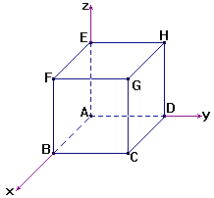**2/** ABCDEFGH est un cube d’arête 1

On munit l’espace du repère orthonormé direct (A ,)

a/ Le réel  est égal à :

0  

b/ Le vecteur  est égal à :

  

c/ On désigne par I le milieu du segment [EG]

Soit S la sphère de centre I et passant par F . Alors on a :

Le plan (BEG) est tangent à la sphère S

L’intersection de la sphère S et le plan (BEG) est le cercle de diamètre [EG]

L’intersection de la sphère S et le plan (BEG) est le cercle circonscrit au triangle EGH

Lycée Ali Bourguiba Bembla

Classe : 4 T : 1 et 2

Prof : Mosrati& Aguir

Devoir : Mathématique

* **Exercice n°2 :**

La courbe ( **C**  ) donnée ci-après représente une fonction f définie et dérivable sur  dans un repère orthonormé . Cette courbe passe par les points A( -3 ; 1) et B( -1 ; 3).

Les droites (D) et (D’) sont les tangentes à la courbe respectivement en A et en B.

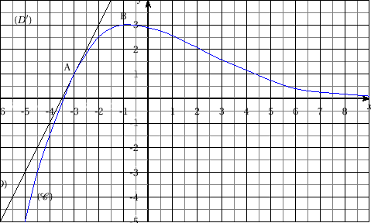

**1.** Déterminer graphiquement f′( -3) , f ′( -1) ,

 et 

**2.** Soit gla fonction définie sur IR par g(x) =.

**a.** Justifier que fet gont les mêmes variations.

**b.** Déterminer  et  .

**c.** Calculer g′( -3).

**3.** Soit hla fonction définie sur ] -3,1 ; +∞[ par

h(x) = ln (f(x))

**a.** Déterminer  . (On justifiera le résultat).

**b.** Calculer h’ ( -3).

* **Exercice n°3 :**

On considère dans l’espace **E** muni d’un repère orthonormé (O,) les points A(3 , -3 , 0) ; B(-3 , -3 , 8)  et le plan P  d’équation  et l’ensemble

S = { M(x,y,z)  **E**  tel que  } .

1°)- Montrer que S est une sphère de centre I(0 , -3 , 4) et de rayon R = 5

2°)- a / Déterminer une représentation paramétrique de la droite  passant par I et

Perpendiculaire à P

b / Déterminer les coordonnées du point H intersection de P avec  .

3°)- Montrer que P coupe S selon un cercle dont on précisera le centre et le rayon

4°)- Soit le plan Q : . Montrer que Q est tangent à S en A

5°)- a / Vérifier que [AB] est un diamètre de S .

b / En déduire une équation du plan Q’ parallèle à Q et tangent à S

6°)- Soit le point C(0 , -6 , 0)

a / Montrer que le tétraèdre OABC est inscrit dans S

b / Calculer le volume du tétraèdre OABC

* **Exercice n°4 :**

On considère la fonction f définie sur IR par f(x) = .

Soit Cf sa courbe représentative dans un repère o.n ;.

1. a. Déterminer la limite de f en +∞.

b. Montrer que la droite ( D ) d’équation :y = est une asymptote à la courbe Cf au voisinage de + ∞ .

c. Étudier la position relative de ( D ) et Cf .

2. a. Montrer que pour tout réel x, f(x) = .

b. En déduire la limite de f en - ∞.

c. Montrer que la droite ( D’ ) d’équation : y = est une asymptote à la courbe Cf au voisinage de - ∞.

3. On note f’ la fonction dérivée da la fonction f.

a. Montrer que pour tout x réel, f’(x) = .

b. En déduire les variations de la fonction f.

4. a. Montrer que f(ln2) = .

b. Tracer Cf .